Bližší informace: Irena Koláčná, E: irena.kolacna@lipka.cz, T: 541 220 208
ELEKTRONICKÉ PŘIHLÁŠKY: http://www.lipka.cz/rozmarynek-tvorive-kurzy

KERAMICKÉ SOBOTY 2018/19
KERAMICKÉ TVOŘENÍ PRO DĚTI I DOSPĚLÉ

6. 10., 3. 11., 24. 11., 12. 1.
PRACOVIŠTĚ ROZMARÝNEK, ROZMARÝNOVÁ 6, Brno

- v čase 10–12 h děti (200 Kč) a tvořící dospělí (300 Kč), netvořící doprovod zdarma
- v čase 12–15 h dospělí (360 Kč) a studenti (300 Kč)
- na prvním setkání rozehrajeme Podzimní variace, v listopadu začneme s Přípravou na vánoce (betlémy, ozdoby, věnce …) a budeme vytvářet kouzelná Světýlka a lucerničky a v prosinci si pak vyrobíme Něco do domácnosti.

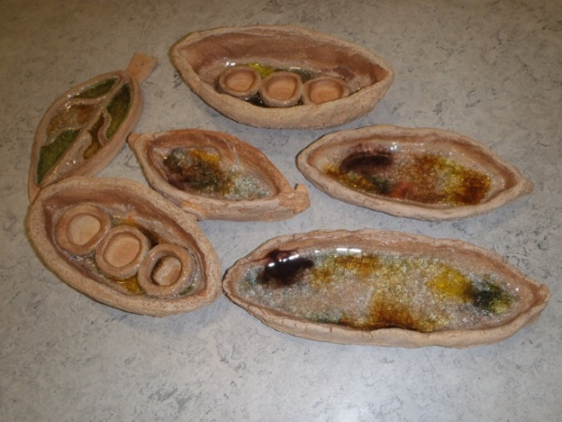 | S sebou si vezměte přezůvky a pracovní oblečení do keramické dílny.  Těšíme se na Vás  Pavla Štěpánková a Jana Babická

